台南縣仁德國小九十八學年度第ㄧ學期多元評量數學科期末紙筆測驗
康軒版第1冊第六單元至第九單元 一年 班 號 姓名：

一、圈圈看 (共9分)
- 圈出比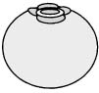大的數。
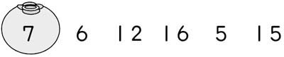
- 圈出比小的數。
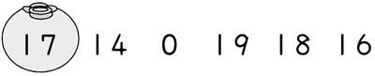
- 圈出比小的數。
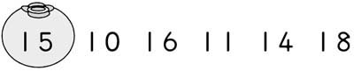
二、比比看：(共5分)
- 大的數打ˇ。
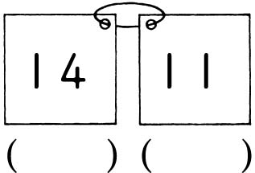
- 最大的數打ˇ。
- 小的數打ˇ。
- 最小的數打ˇ。
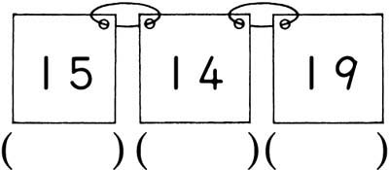
- 最大的數打ˇ。
三、算算看：(共12分)
1. 16－4＝ 2. 17－3＝
3. 18－5＝ 4. 19－4＝
5. 7＋5＝ 12 6. 6＋6＝
7. 9＋3＝ 8. 19＋1＝

9.10－10＝ 20 13＋3＝
8＋11＝ 14＋4＝
四、選選看：(共8分)
- （ ）一天中短針會走幾圈呢？(1)12圈 (2)6圈 (3)4圈 (4)2圈
- （ ）小麗要到超市買水果，下面哪一件事情會最後發生？(1)付錢 (2)進入超市 (3)買好回家(4)選水果
- （ ）如圖，現在是幾點鐘？
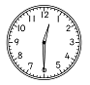
(1)10點半 (2)11點半 (3)12點半 (4)1點半
- （ ）如圖，長針再走一圈後，是幾點半？
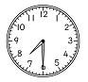
(1)5點半 (2)6點半 (3)7點半 (4)8點半
五、寫出算式和答案：(共30分)
1. 有10個箱子，一個箱子裡放一隻玩具熊，玩具熊多2隻，一共有幾隻玩具熊？
（ ）隻
背後還有題目
2..有15個小朋友，一個小朋友拿1瓶果汁，果汁少4瓶，一共有幾瓶果汁？
（ ）瓶
3. 弟弟有9顆糖果，妹妹有3顆糖果，弟弟比妹妹多幾顆糖果？

（ ）顆
- 阿杰有14臺小汽車，弟弟有2臺，阿杰和弟弟共有幾臺小汽車？
（ ）臺

- 有18顆氣球，飛走4顆後，還剩 下幾顆氣球？
（ ）顆

6. 池塘裡有15隻青蛙，後來又跳來5隻，池塘裡一共有幾隻青蛙？
(ˉˉ)隻

六、填填看：(共36分)
1. 小朋友排隊，阿弘排在第11個，阿弘的前面有( )個人
2.有17個籃球和4個排球，哪一種球比較少？少幾個？
( )球比較少，少( )個
3.
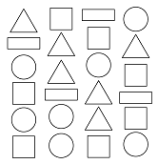
數數看 有( )個正方形 ( )個圓形。 ( )個長方形
( )個三角形

4. 填上＋或－ 16 □3＝19
5. 比28大，比30小的數是( ˉ)
比27大，比29小的數是(ˉ )

1.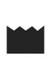排在第( )個圖形，它的後面是第個，它的前面是第個。後面還有( )個圖形。
2. 第21個圖形是形，排在它前面第7個圖形是形，在這一排圖形中是第個。

寫好要記得檢查喔

